Міністерство освіти і науки України
Державний вищий навчальний заклад
«Приазовський державний технічний університет»
Кафедра фізики

Цветкова О.В.

ВИЗНАЧЕННЯ ШВИДКОСТІ КУЛІ ЗА ДОПОМОГОЮ
БАЛІСТИЧНОГО КРУТИЛЬНОГО МАЯТНИКА

Методичні вказівки
по виконанню лабораторної роботи № 4
по курсу «Фізика»
для студентів усіх спеціальностей
всіх форм навчання

Маріуполь
2019
УДК 531.381

Визначення швидкості кулі за допомогою балістичного крутильного маятника: методичні вказівки щодо виконання лабораторної роботи № 4 з курсу «Фізика» для студентів усіх спеціальностей всіх форм навчання / уклад. Е. В. Цветкова. - Маріуполь: ПДТУ, 2019. - 11 с.

Містять описи лабораторної установки «Баллистический крутильний маятник» і методики вимірювань миттєвої швидкості тіла.

Составник О В.Цветкова, канд. фіз.-мат.наук, доцент

Рецензент В. І. Жук, канд. техн. наук, доцент

Затверджено
на засіданні кафедри фізики,
протокол № 10 від 14 березня 2019 р.

Затверджено
на засіданні методичної комісії
факультету інформаційних технологій,
протокол № 7 від 18 березня 2019 р.

©ДВНЗ «ПДТУ», 2019
©О.В.Цветкова, 2019
ВСТУП

Лабораторна робота охоплює багато питань механіки поступового, обертового та коливального рухів, демонструє зв'язок усіх видів руху та виконання законів збереження моменту імпульсу та енергії, тому її рекомендовано для виконання в модулі «Механіка» для усіх спеціальностей, та особливо для скорочених курсів.

1 ЗАВДАННЯ ЛАБОРАТОРНОЇ РОБОТИ

Ціль: визначити швидкість кулі за допомогою балістичного маятника.
При підготовці до виконання лабораторної роботи необхідно: вивчити теорію за темами «динаміка обертального руху твердого тіла», «диференціальне рівняння коливального руху» [1], [2]. Розібратися з методикою експерименту, знати висновок розрахункової формули. Відповісти на контрольні питання. Повторити теорію обробки результатів прямих і непрямих вимірювань в фізичних експериментах [3].

2 ОСНОВНІ ТЕОРЕТИЧНІ ПОЛОЖЕННЯ

Динамічною характеристикою матеріальної точки масою т в обертальному русі є момент імпульсу
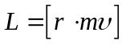, (2.1)
де – радіус-вектор точки від центру обертання, – лінійна швидкість. Напрямок псевдовектора збігається з напрямком поступального руху правого гвинта при його обертанні від до. Якщо тверде тіло уявити як систему матеріальних точок масою 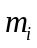, то момент імпульсу твердого тіла 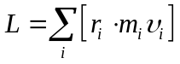. З огляду на те, що при обертальному русі лінійна швидкість точок твердого тіла різна, перейдемо до кутової швидкості 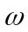, яка характеризує обертальний рух:

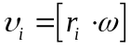. (2.2)

Тоді момент імпульсу твердого тіла

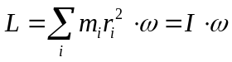, (2.3)
де I – момент інерції твердого тіла.
Момент інерції – це величина, що характеризує інертність тіла при обертальному русі. При обертальному русі твердого тіла навколо заданої осі обертання важлива не тільки маса тіла, але і те, як ця маса розподілена відносно осі обертання. Це як раз і характеризує момент інерції тіла. Чим далі розподілена маса від осі обертання, тим момент інерції більше.
Момент інерції можна виміряти дослідним шляхом або обчислити, інтегруючи по всій масі за формулою:

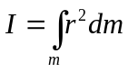. (2.4)
Якщо відомий момент інерції тіла 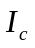 відносно осі, що проходить через його центр мас, то момент інерції щодо будь-якої іншої паралельної осі визначається по теоремі Штейнера

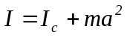, (2.5)

де m – маса тіла, а – відстань між осями.
Щоб тверде тіло почало обертатися навколо деякої осі ОО' необхідно, що б сила створювала момент сили, щодо тієї ж осі. Момент сили відносно нерухомої точки О називається фізична величина, яка визначається векторним множенням радіус-вектора на силу 

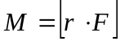. (2.6)

 – псевдовектор, його напрямок збігається з напрямком поступального руху правого гвинта при його обертанні від до . Модуль моменту сили

, (2.7)
де l – плече сили.
Плече сили – найкоротша відстань від лінії дії сили до осі обертання.
Рівняння, що описує зміну кутової швидкості, називають основним рівнянням динаміки обертального руху:

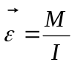 (2.8)
Кутове прискорення прямо пропорційно моменту сили, що викликає обертання, і обернено пропорційно моменту інерції тіла.
Тіло яке обертається має кінетичну енергію

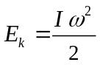. (2.9)

Система тіл називається замкнутою (ізольованою), якщо на неї не діють зовнішні сили: _{зов} = 0. Для замкнутих систем тіл виконуються закони збереження: імпульсу 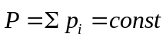, моменту імпульсу 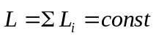 і повної енергії E = E_{мех} + E_{внутр} = сonst. Механічна енергія системи тіл зберігається Е_{мех} = сonst, якщо система ізольована і, крім того, консервативна, тобто між тілами системи діють тільки консервативні сили. Консервативні сили залежать від відстані між тілами і не залежать від їх швидкостей. Консервативними є, наприклад, гравітаційні сили, сили пружності. Робота консервативних сил по замкнутому шляху дорівнює нулю. Робота неконсервативних сил залежить від форми траєкторії і на замкнутому шляху не дорівнює нулю. До неконсервативних сил відносяться сили тертя, опору.
Поняття замкнутої системи є ідеалізацією, воно може бути застосовано до реальних систем тіл в тих випадках, коли внутрішні сили взаємодії тіл системи значно більше зовнішніх сил F_{внутр} >> F_{зов}. Тоді вважають, що F_{зов} = 0.
Для збереження моменту імпульсу твердого тіла, закріпленого на осі, умова замкнутості системи не обов'язкова. В цьому випадку формулювання закону збереження моменту імпульсу буде такою: якщо момент зовнішніх сил щодо деякої осі ОО' тотожно дорівнює нулю, то момент імпульсу тіла відносно тієї ж осі не змінюється з плином часу

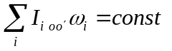 якщо 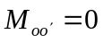. (2.10)

3 ОПИС ЛАБОРАТОРНОЇ УСТАНОВКИ

Крутильний балістичний маятник (рис.3.1) це масивне тіло зі значним моментом інерції, підвішене на пружній нитці. Крутильний маятник FРМ-09 складається з підставки 1, що має регульовані ніжки 2, які дозволяють встановити прилад горизонтально. У підставку вбудована колонка 3, на якій закріплені три кронштейна: верхній 4, нижній 5 і середній 6. До середнього кронштейну прикріплені: стріляючий пристрій 7, прозорий екран з нанесеною на ньому кутовою шкалою 8, фотоелектричний датчик 9. До кронштейнів 4 і 6 за допомогою затискачів кріпиться сталевий дріт 13, на якій підвішений маятник, що складається з двох дисків 10, поверхня яких заліплена пластиліном для непружнього удару, двох рухливих вантажів 11, двох стрижнів 12 та воділки 14.
Фотоелектричний датчик 9 (рис. 3.1) роз'ємом з'єднаний з універсальним мілісекундомером FРМ-14 (15 на рис. 3.1), пригвинченим до основи маятника.

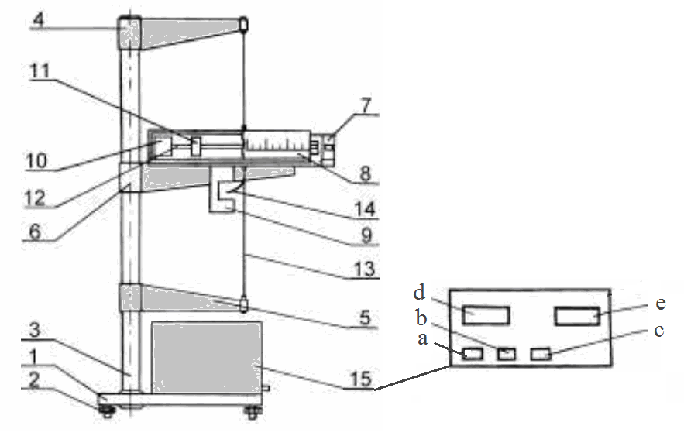

Рисунок 3.1 – Крутильний балістичний маятник
Універсальний секундомір 15 включає лічильник повних коливань d, лічильник часу повних коливань e, перемикачі «СЕТЬ» a, «СБРОС» b, «СТОП» d.

4 МЕТОДИКА ВИМІРЮВАНЬ

Для визначення швидкості руху кулі використовується крутильний балістичний маятник. Куля після пострілу в диск маятника застрягає в пластиліні, що викликає відхилення маятника на деякий кут.
Вважаючи удар непружним, запишемо закон збереження моменту імпульсу
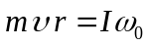, (4.1)

де m – маса кулі,
υ – її швидкість,
r – відстань від осі обертання маятника до точки де застрягла куля в пластиліні,
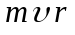– момент імпульсу кулі,
ω₀ – кутова швидкість, з якою починає рухатися маятник,
I – момент інерції маятника,
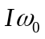 – момент імпульсу маятника.
З (4.1) швидкість кулі

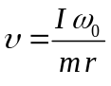. (4.2)

При повороті маятника на невеликий кут φ дріт пружно закручується і в ньому виникає повертаючий момент пружних сил 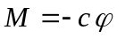, де с – коефіцієнт пружності дроту підвіски, що залежить від її розмірів і пружних властивостей. Знак «–» показує, що повертаючий момент обертає маятник в сторону, протилежну відліку кута φ.
Рівняння коливального руху маятника 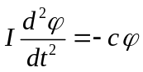. Його рішенням є рівняння гармонійних коливань 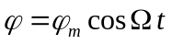, де 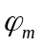 – максимальний кут відхилення маятника, 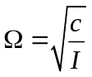 – власна циклічна частота коливань маятника, яку можна знайти в експерименті, визначаючи період Т його коливань.
В результаті передачі імпульсу і енергії від кулі маятник набуває кінетичну енергію 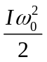, яка при його круговому русі перейде в потенційну енергію пружної деформації підвісу 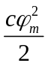. Таким чином, з рівності енергій 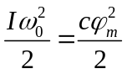, отримаємо 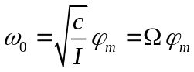. Висловимо 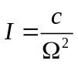 Підставимо невідомі в рівняння (4.2) і отримаємо: 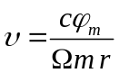. З урахуванням того, що 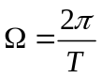 робоча формула має вигляд: 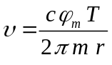.

5 ПОРЯДОК ВИКОНАННЯ РОБОТИ ТА ОБРОБКИ РЕЗУЛЬТАТІВ ВИМІРЮВАНЬ

Прилади й приналежності: установка FРМ-09, тіло (кулька, кільце), швидкість якого визначають, лінійка.
Розрахункова формула:

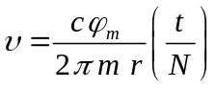, (5.1)

де – кут максимального відхилення маятника,
т – маса тіла, швидкість якого визначають,
r – відстань від застряглого в пластиліні тіла до осі обертання маятника,
с – коефіцієнт пружності дроту підвісу,
t – час N = 10 повних коливань маятника.

- Включити мережевий шнур вимірювача в мережу 220В, натиснути клавішу «СЕТЬ», перевіряючи чи всі індикатори вимірювача висвічують цифру нуль, світиться чи ні лампочка фотоелектричного датчика.
- Відхилити рукою маятник на невеликий кут (до 10°), відпустивши маятник натиснути клавішу «СБРОС». Виміряти час десяти повних коливань, натиснувши клавішу «СТОП» в кінці вимірювання. Дослід повторити 5 разів з одним і тим же числом коливань. Заповнити таблицю 4.1.
- За результатами п'яти вимірювань обчислити середнє арифметичне значення часу N = 10 повних коливань маятника.

Таблиця 4.1

т = 2,0г , σ_{m} = 0,05г , r = 12см , σ_{r} = 0,5см ,

с = 9,4 ·10⁻⁵ Н м/град

 |  | t_{i} - ‹t› | (t_{i} - ‹t›)² | φ_{інач} | φ_{ікон} | φ_{iт} | φ_{iт}-‹φ› | (φ_{iт}-‹φ›)²
1
2
3
4
5
Σ

- Поставивши собі за довірчою ймовірність Р_{α}, за схемою обробки результатів прямих вимірювань знайти похибку вимірювання Δt.
- Крутильний маятник постаратися встановити на межі 0° кутової шкали. Якщо це не вдається, занесіть в таблицю значення кута φ_{поч}, в якому маятник знаходиться в спокої.
- Кулю в вигляді кільця закріпити в стріляючому пристрої. Проведіть постріл, вимірюючи кут φ_{кін}, на який повернеться маятник. Дослід повторіть 5 разів. Заповніть таблицю 4.1.
- Проведіть розрахунок максимального кута відхилення за формулою
φ_{iт} = φ_{і кін} - φ_{і поч .}
- За результатами п'яти вимірювань обчисліть середнє арифметичне значення максимального кута відхилення маятника <φ_{т}>. За схемою обробки результатів прямих вимірювань знайдіть похибку Δφ_{т}.
- На аналітичних вагах визначте масу кулі. У таблицю запишіть також стандартну помилку ваг σ_{m}. Визначте похибку Δт. Результат оформіть у вигляді т = <т> ± Δт.
- Лінійкою замірьте відстань від осі обертання маятника до місця попадання кулі в пластилін на тарілці маятника. У таблицю запишіть також стандартну помилку лінійки σ_{r}. Визначте похибку Δr. Результат оформіть у вигляді r = <r> ± Δr.
- За формулою (5.1) розрахуйте середнє значення швидкості кулі. Похибку вимірювань розрахуйте за схемою обробки непрямих вимірювань. Результат оформіть у вигляді υ = <υ> ± Δυ, при Р_{α} = ....
- Зробіть висновки по роботі.

6 КОНТРОЛЬНІ ПИТАННЯ

- Дайте визначення миттєвої швидкості, прискорення.
- Запишіть основне рівняння динаміки обертального руху.
- Дайте визначення понять моменту сили і моменту інерції.
- Закон збереження моменту імпульсу. Де в лабораторній роботі він виконується?
- Опис установки і методики вимірювання.
- Виведіть розрахункову формулу роботи.
Питання для додаткового бала
Запропонуйте метод визначення жорсткості дроту-підвісу за допомогою даної установки.

РЕКОМЕНДОВАНІ ДЖЕРЕЛА

- Курс физики : для втузов : т. 1 : Механика. Основы молекулярной физики и термодинамики / А. А. Детлаф, Л. Б. Милковский, Б. М. Яворский. - 4-е изд., перераб. - М. : Высш. школа. - 1973. - 384 с.
- Савельев И. В. Курс общей физики : учеб. пособие для втузов : т. 1 : Механика. Молекулярная физика / И. В. Савельев. - М. : Наука, 1982. - 432 с.
- Математические методы обработки результатов физических измерений: методические указания по выполнению лабораторного практикума по курсу «Физика» для студентов всех специальностей всех форм обучения / Сост. В.И. Федун. - Мариуполь: ПГТУ, 2017 - 31 с.

